Bewegingsopdrachten emmer
Week: 25-29 mei
naam:……………………………………………………………….. nr:………
 | Opdracht | Materiaal
1 | Opwarming  Buig en strek | Timer  emmer | 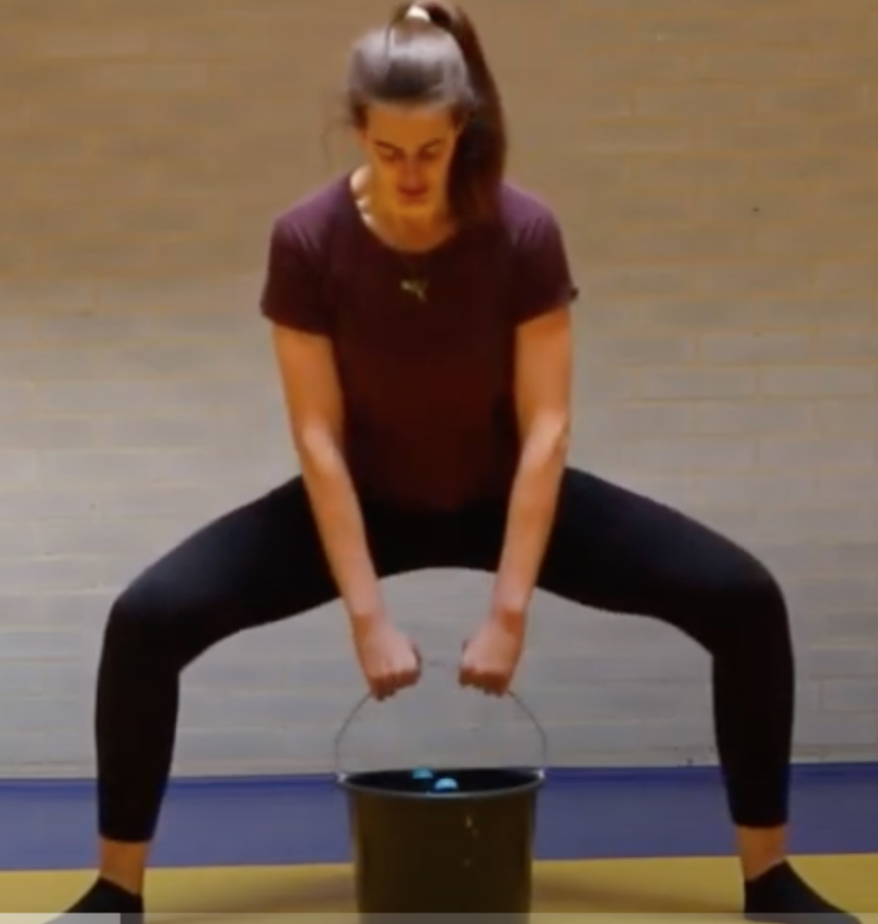 | 1’ | 2’ | 3’
2 | Armspieren.  Buig en strek de armen | Timer  emmer |  | 30’’ | 45’’ | 1’
3 | Beenspieren  Emmer R hand L been in de lucht en terug | Timer  Elke kant 30” | 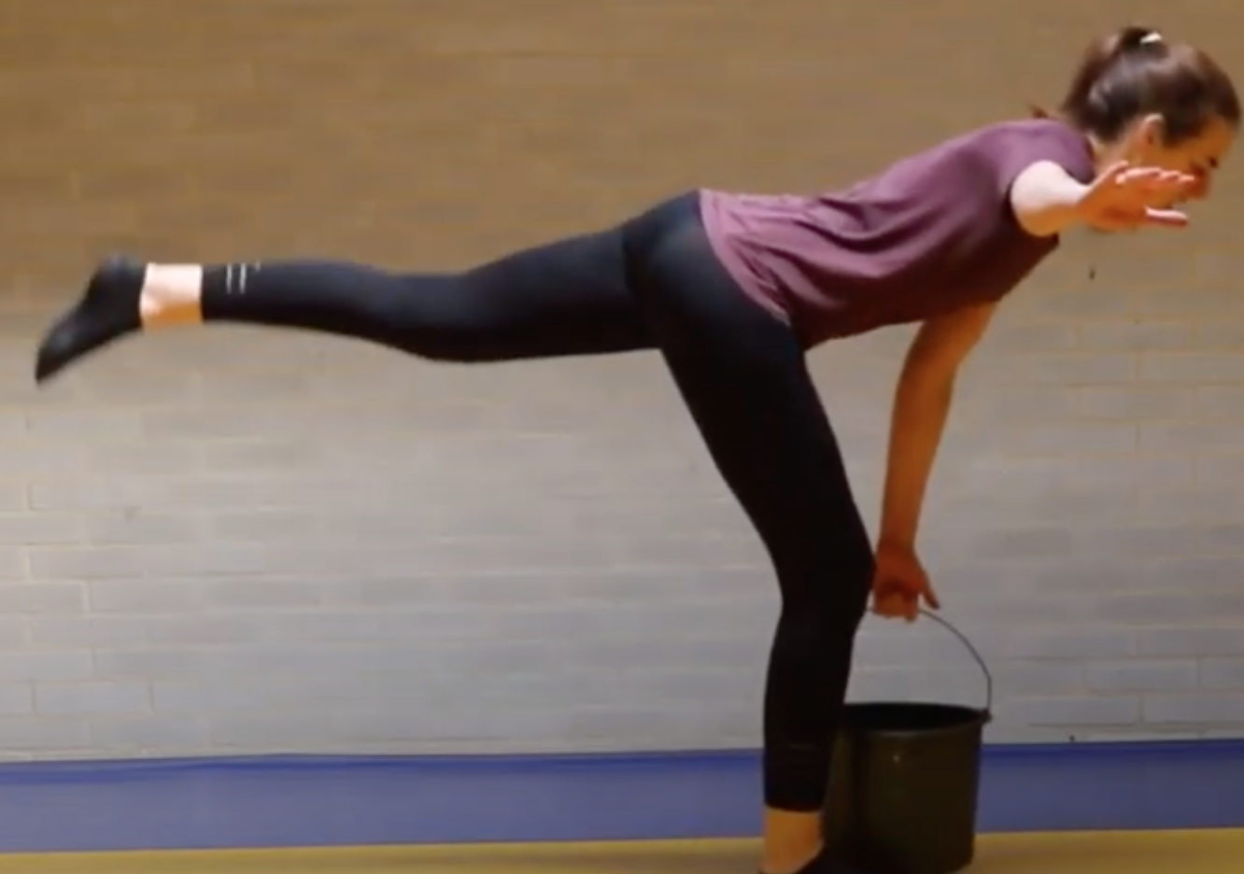 | 30” | 45’’ | 1’
4 | Armspieren.  Buig en strek je armen | Timer | 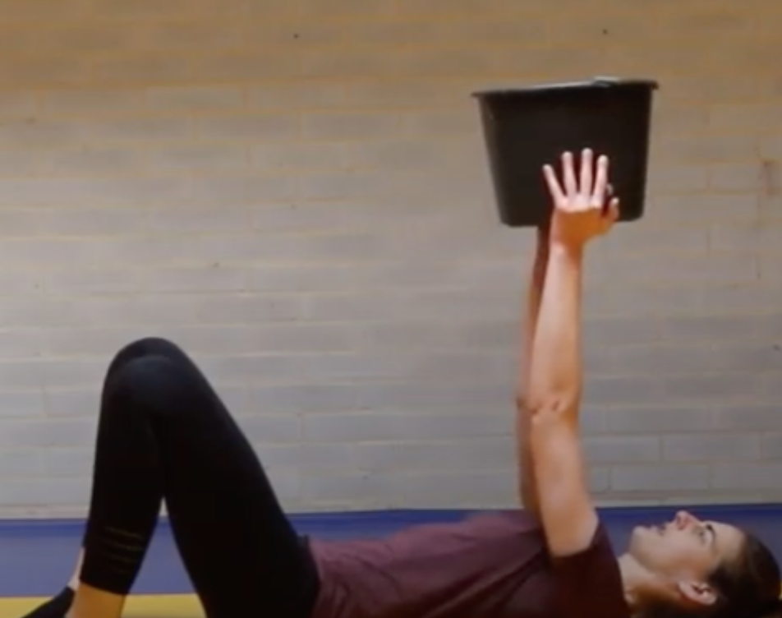 | 30” | 45” | 1’
5 | Uitdaging:  balpen in een fles |  | 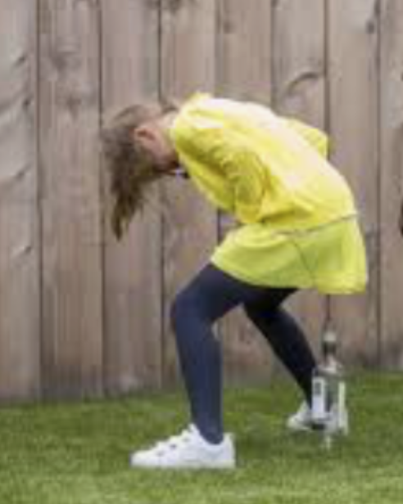 | 1x | 3x | 5x
Een kookwekker of een telefoon om de tijd op te nemen. 30” seconden. 1’ zijn minuten. Of tellen.
Je kan in de emmer flesjes leggen, zo heb je meer gewicht en is de opdracht moeilijker.

